КИТАЙ · ДЕТИ

Китайский для детей: во сколько начинать
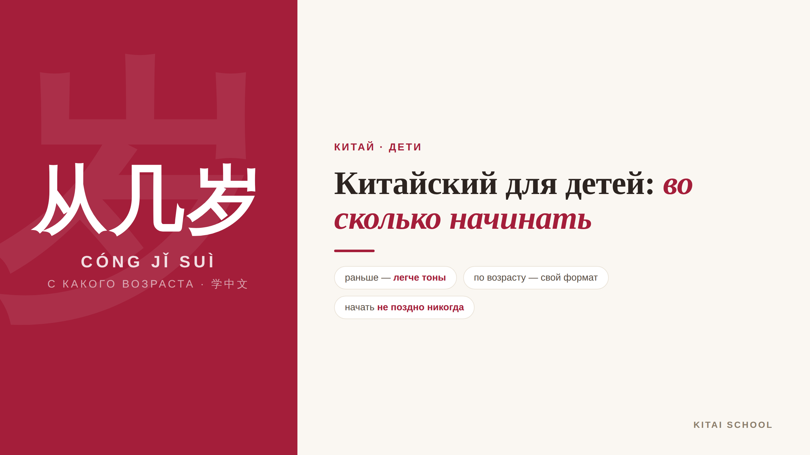
▲ обложка статьи
«Во сколько отдавать ребёнка на китайский?» — вопрос, который мне задают чаще всего. Одни родители боятся упустить «золотой возраст», другие думают, что уже поздно. Правда где-то посередине и зависит не столько от цифры в паспорте, сколько от формата занятий. Давайте разбираться, когда и как начинать китайский язык для детей — от малышей до старшеклассников.
Кому будет полезна статья
Родителям, которые думают о китайском для ребёнка — с нуля, онлайн или очно — и хотят понять, в каком возрасте начинать и как выстроить занятия.
Что вы узнаете
1. Есть ли «правильный» возраст для старта
2. Что даётся легко в каждом возрасте
3. Как заниматься, чтобы не отбить желание
4. Куда это ведёт: от игры до ЕГЭ и олимпиад
Сначала посмотрите общую картину — я собрала возрастную шкалу в короткую анимацию. А дальше разберём каждый возраст по отдельности.
▶ Анимация «Во сколько начинать»: маркер движется по возрастам и показывает, на чём делать упор в каждом (смотрите в прикреплённом файле).

Есть ли правильный возраст
Скажу честно, как преподаватель: идеального возраста-цифры нет, но есть закономерность. В раннем детстве ухо особенно чувствительно к звукам — и китайские тоны, самое трудное для взрослых, малыши схватывают почти как игру, без акцента. В этом смысле чем раньше, тем легче даётся произношение.
Но не спешите расстраиваться, если ребёнку уже десять или тринадцать. Начать китайский с нуля можно в любом возрасте — «поздно» тут просто не бывает. Меняется не возможность, а подход: то, что для малыша игра, для подростка становится осознанной учёбой. Дальше разберём три возрастных этапа.
Кстати, сам этот вопрос по-китайски звучит так: 从几岁开始学习中文？ (cóng jǐ suì kāishǐ xuéxí zhōngwén) — «с какого возраста начинать учить китайский». Обратите внимание на 从 (cóng, «с, от»): именно оно задаёт смысл «начиная с какого возраста». Без него 几岁 (jǐ suì) — это просто детский вопрос «сколько тебе лет?».

3–6 лет: через игру
С дошкольниками работает только одно правило — никаких «уроков». В этом возрасте китайский для детей — это песни, мультики, короткие игры и повторение за взрослым. Ребёнок не учит тоны, он их напевает; не зубрит иероглифы, а узнаёт их как картинки. Цель на этом этапе одна — привыкнуть к звучанию языка и полюбить его.
Занятия должны быть совсем короткими — по 15–20 минут, но регулярными. И очень желательно, чтобы произношение ставил носитель или хороший преподаватель: детское ухо повторяет за ним идеально, а вот переучивать потом трудно.

7–10 лет: первая система и YCT
В младшей школе ребёнок уже готов к системе. Тут появляется письмо — иероглифы прописывают от руки, разбирая на части, — и первые настоящие слова и фразы. На этом этапе многие сдают YCT (это детский аналог экзамена HSK): он мягко знакомит ребёнка с форматом экзамена и даёт понятную цель.
Формат тут гибкий: подойдут и групповые уроки китайского для детей, и индивидуальные, и занятия онлайн — для младшей школы это удобно, если уроки живые и интерактивные, а не «говорящая голова» в экране. Главное — сохранить игровой элемент: система не должна убить интерес.

11+ лет: осознанно и к целям
Подросток учит язык уже по-взрослому: с грамматикой, чтением и понятной мотивацией. Здесь на первый план выходит HSK — международный экзамен с уровнями 1–6, по которому удобно измерять прогресс. А в старшей школе появляется и большая цель: китайский можно сдавать на ЕГЭ (он входит в список иностранных языков ЕГЭ с 2019 года) и на олимпиадах, которые дают льготы при поступлении в вуз.
Именно в этом возрасте важно связать язык с будущим ребёнка: поступление, обмен, карьера. Когда подросток видит, зачем ему китайский, мотивация держится сама.

Как заниматься, чтобы не отбить желание
Независимо от возраста есть несколько принципов, которые отличают детей, продолжающих учить язык годами, от тех, кто бросает через месяц.
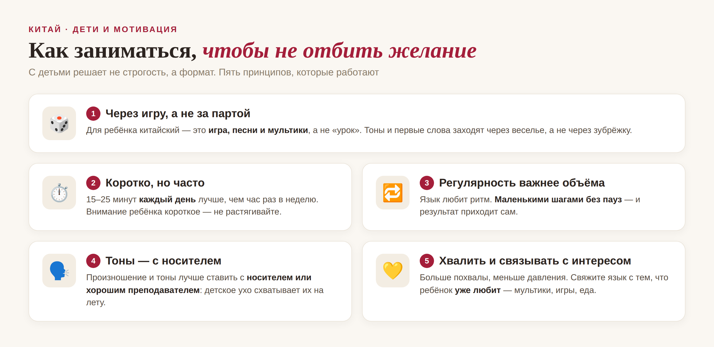
▲ пять принципов детских занятий
Коротко: играйте, а не муштруйте; занимайтесь понемногу, но каждый день; держите регулярность; ставьте тоны с носителем; и больше хвалите, связывая язык с тем, что ребёнок уже любит. Эти пять вещей работают лучше любой строгой программы.

Куда это ведёт
Чтобы вы видели перспективу, вот как выглядит весь путь — от первой игры до серьёзных экзаменов.
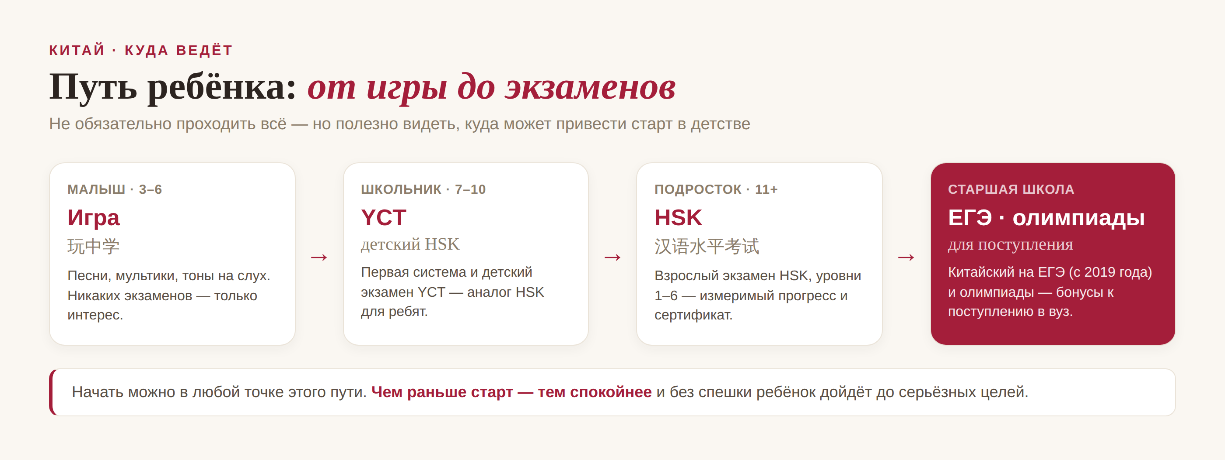
▲ путь ребёнка: игра → YCT → HSK → ЕГЭ
Проходить обязательно весь путь никто не заставляет — многим достаточно уверенного разговорного уровня. Но приятно знать, что старт в детстве спокойно, без спешки доводит ребёнка до YCT, HSK, а при желании и до ЕГЭ с олимпиадами.

Онлайн или очно
И частый вопрос напоследок: где заниматься. Обучение китайскому для детей сегодня одинаково доступно и очно — например, на курсах в Москве, — и онлайн, из любого города. Онлайн-формат ничем не хуже, если занятия живые, с игрой и обратной связью, а не просто просмотр роликов. Выбирайте по ребёнку и по расписанию семьи: важнее не место, а регулярность и хороший преподаватель.
Так что ответ на главный вопрос простой: лучший возраст начать — тот, в котором ребёнку сейчас интересно. А формат мы всегда подберём под возраст.
«Дерево растят десять лет, человека — сто», — говорят китайцы: 十年树木，百年树人 (shí nián shù mù, bǎi nián shù rén). С языком у детей так же — не гонитесь, идите бережно и в удовольствие. 加油！
АВТОР
Юлия Горяина
Китаист и лингвокоуч, докторант Шаньдунского университета (山大), преподаватель МГУ ВШБ. Более 20 лет практики; объездила почти весь Китай.
Хэштеги: #китай #китайскийязык #китайскийдлядетей #детиучаткитайский #китайскийснуля #hsk #学中文

